

***Лето***

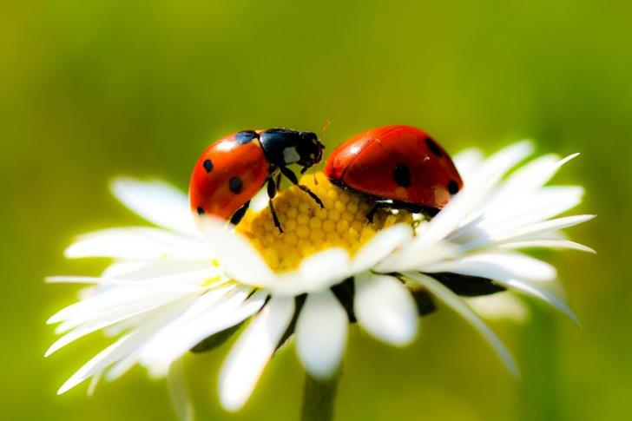

**Лето — это солнца луч,**

**Тёплый дождик из-под туч,**

**Лето — яркие цветы**

**Необычной красоты,**

**Лето — тёплая река,**

**Стайкой в небе облака.**

**Лето! Лето к нам идёт!**

**Всё ликует и поёт.**



***ЛЕТОМ Саша Черный***

За селом на полной воле

Веет ветер-самолет.

Там картофельное поле

Все лиловеньким цветет.

А за полем, где рябинка

Вечно с ветром не в ладу,

Сквозь дубняк бежит тропинка

Вниз, к студеному пруду.

Сквозь кусты мелькнула лодка,

Рябь и солнца острый блеск.

Hа плоту грохочет четко

Дробь вальков под гулкий всплеск.

Пруд синеет круглой чашкой.

Ивы клонятся к воде...

Hа плоту лежат рубашки,

А мальчишки все в пруде.

Солнце брызнуло полоской.

Тени вьются словно дым,

Эх, разденусь за березкой,

Руки вытяну - и к ним!

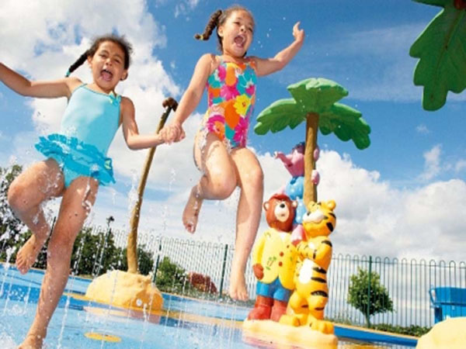

***ЛЕТО Леонид Мартынов***

Вот и лето на пороге:

Реют пчелы-недотроги,

Величаво карауля

Привлекательные ульи,

Чтобы всякие тревоги

Потонули в мерном гуле,

Как набаты тонут в благовесте,

И в июне,

И в июле,

И в особенности

В августе.

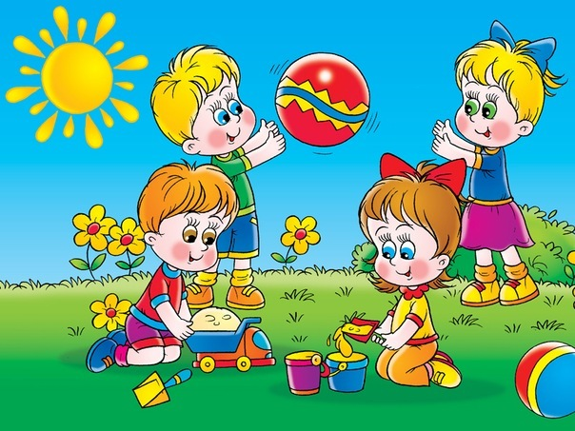

***ЛЕТНИЙ ДЕНЬ Е. Эрато***

**Как хорош он, летний день,**

**Весело играет тень,**

**В саду бабочка порхает,**

**Зяблик что-то напевает,**

**У куста цветущих роз**

**Стайка пляшущих стрекоз,**

**И жужжит весь день пчела -**

**Мёд душистый принесла.**

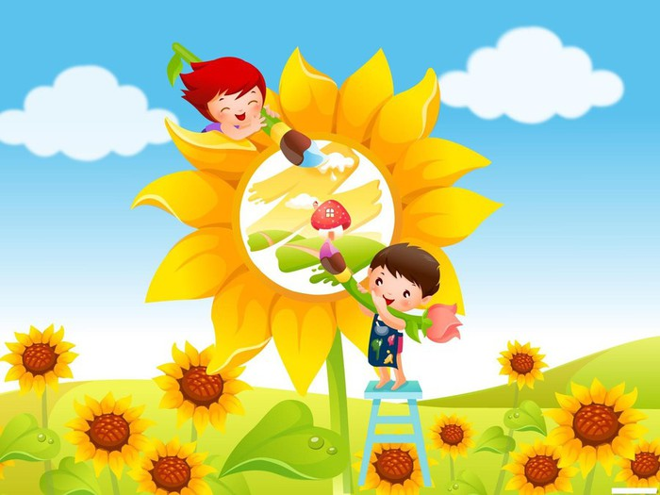

**ЗАГАДКИ ПРО ЛЕТО**

**Жаркий, знойный,**

**Душный день.**

**Даже куры ищут тень.**

**Началась косьба хлебов,**

**Время ягод и грибов.**

**Дни его - вершина лета.**

**Что, скажи,**

**За месяц это?**

**(Июль)**



Теплый,

длинный-длинный день.

В полдень - крохотная тень.

Зацветает в поле колос,

Подает кузнечик голос,

Дозревает земляника.

Что за месяц,

Подскажи-ка. (Июнь)

Утром бусы засверкали,

Всю траву собой заткали.

А пошли искать их днем,

Ищем, ищем - не найдем.

(Роса)

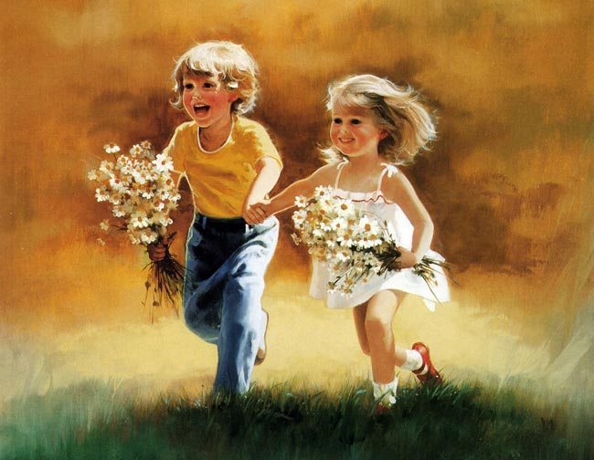

Летом - снег! Просто смех!

По городу летает, Почему же он не тает?

(Пух с тополей)

Крашенное коромысло

через реку повисло.

(Радуга)

Пушистая вата

Плывет куда-то.

Чем вата ниже,

Тем дождик ближе.

(Облака)

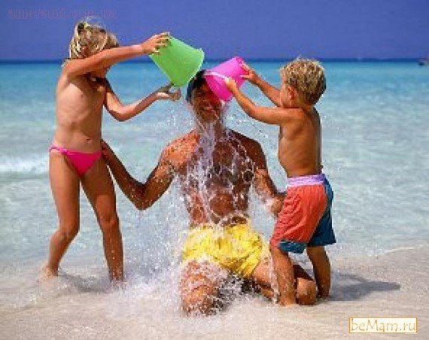

Шар воздушный золотой

Над рекой остановился,

Покачался над водой,

А потом за лесом скрылся.

(Солнце)

Я соткано из зноя,

Несу тепло с собою,

Я реки согреваю,

"Купайтесь!" - приглашаю.

И любите за это

Вы все меня. Я -...

(Лето)

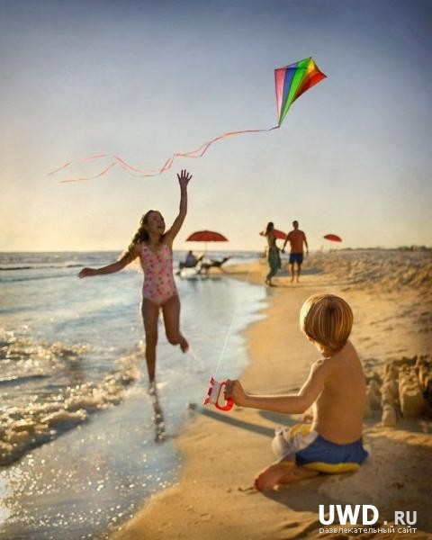

Кто всю ночь

по крыше бьет

Да постукивает,

И бормочет, и поет,

убаюкивает?

(Дождь)

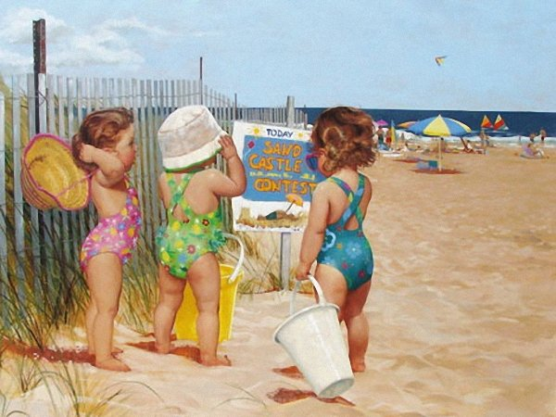

На зеленой хрупкой ножке

Вырос шарик у дорожки.

Ветерочек прошуршал

И развеял этот шар.

(Одуванчик)

Белые горошки

На зеленой ножке.

(Ландыш)

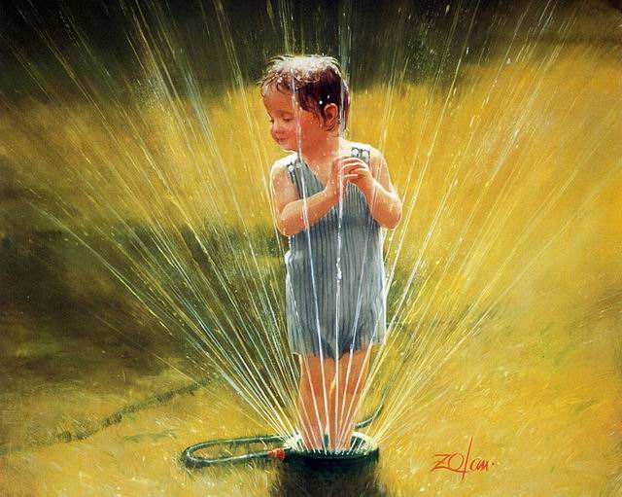

Стоял на крепкой ножке,

Теперь лежит в лукошке.

У кого одна нога,

Да и та без башмака?

(Гриб)

Поле летом

покраснело.

Яркий,

как победный флаг,

Нам головкой

машет смело

Бархатистый

красный... (Мак)

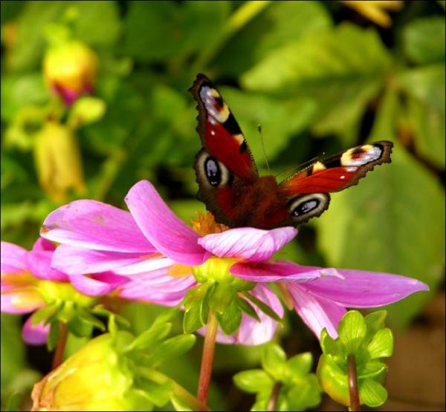

**ЯГОДКИ – ЗАГАДКИ**

Под листом на каждой ветке

Сидят маленькие детки.

Тот, кто деток соберет,

Руки вымажет и рот.

(Черника)

Бусы красные висят,

Из кустов на нас глядят.

Очень любят бусы эти

Дети, птицы и медведи.

(Малина)

Я красна, я кисла,

На болоте я росла,

Дозревала под снежком,

Ну-ка, кто со мной знаком?

(Клюква)

Сидит на палочке,

В красной рубашечке,

Брюшко сыто -

Камнями набито.

(Шиповник)

Две сестры летом зелены,

К осени одна краснеет,

Другая чернеет.

(Смородина красная и черная)

В сенокос - горька,

А в мороз - сладка,

Что за ягодка?

(Калина)

Было зеленое платье атласное.

Нет, не понравилось, выбрала красное,

Но надоело также и это -

Платье надела синего цвета.

(Слива )

На лесной полянке

Красуется Татьянка:

Алый сарафан,

Белые крапинки.

(Земляника)

Много ягоды в лукошках,

Тут и клюква, и морошка.

Вот чернеет ежевика,

Рядом - красная...

(Брусника)

Вкус у ягоды хорош,

Но сорви ее поди-ка:

Куст в колючках будто еж, -

Вот и назван...

(Ежевика)

Была зеленой, маленькой,

Потом я стала аленькой.

На солнце почернела я,

И вот теперь я спелая.

(Вишня)

**ЗАГАДКИ О ЗВЕРЯТАХ**

Длинные ушки,

быстрые лапки,

Серый, но не мышка.

Кто это?..

(Зайчишка)

Скачет по болоту

Зелёная квакушка.

Зелёненькие ножки,

Зовут её...

(Лягушка)

У этой малышки -

Твёрдая рубашка.

Знаю я из книжки,

Это -...

(Черепашка)

Веток хруст в лесу,

То тут, то там.

Ищет жёлуди...

(Кабан)

Рыжая, пушистая

На ёлочке живёт.

Крепкими зубками

Орешки грызёт.

(Белка)

Не боится волка

Маленькая кроха.

Острые иголки

Защитят надолго.

(Ёжик)

Лапу кто зимой сосёт?

А ещё он любит мёд.

Может громко зареветь,

Как зовут его?...

(Медведь)

На диванчике лежит,

Только "мяу" говорит.

Молочко пьёт в миске,

Знаю, это -...

(Киска)

Пи, пи, пи - она сказала,

Сразу в норку убежала.

Что же это за малышка?

Это маленькая...

(Мышка)

Рыжая плутовка

Спряталась под ёлкой.

Зайца ждёт хитрюга та.

Как зовут её?..

(Лиса)

Дружбу водит

он с лисой,

Для других

ужасно злой.

Всё зубами

щёлк да щёлк,

Очень страшный

серый...

(Волк)

**ЯГОДКИ ОГОРОДНЫЙ УРОЖАЙ**

ТОМАТ

У томата-толстяка

Аппетитные бока.

Скушать его, что ли,

Просто так, без соли?

ВИШНЯ

Как о вишенке-малышке

Знают все не понаслышке.

Любят ягоду такую

И девчонки, и мальчишки.

Станешь вишню собирать,

Вишней короб наполнять,

И ладошки будут тоже

Вишни цвет напоминать.

АРБУЗ

Кругло пузо у арбуза,

Полосатые рейтузы,

Полосатый пиджачок,

А на маковке - крючок.

БРУСНИКА

У брусники вкус особый:

Толи кислый, толи нет.

Сколько ты ее ни пробуй,

Не найдешь на то ответ.

А зеленые листочки

Не желтеют и зимой.

Приносили мы из леса

Эту ягоду домой.

ЗЕМЛЯНИКА

Этой крохотной девчушке

Жить не скучно на опушке

С паучками и жучками,

Земляными червячками.

А порою за травою

С милой матушкой землёю

Можно здесь уединиться

И секретами делиться.

СЛИВА

Слива, слива, моя слива,

Ты красива и вкусна.

Много мякоти на диво,

Ну, а косточка - одна.

ПЕТРУШКА

Знает каждая старушка:

В огороде есть петрушка.

Станет с ней вкусней в сто крат

Суп, окрошка и салат.

КАПУСТА

О капусте мы забыли,

Мы капусту полюбили

И свежую, и тушёную,

И квашеную, и солёную,

По рецептам - различную

И на вкус - отличную.

На столе не будет пусто

Если в доме есть капуста

ЛУК

Говорят, что этот друг

Ото многих от недуг.

Станешь друга раздевать -

Станешь слёзы проливать.

Догадались? Этот друг -

Огородный чудо-лук.

ОГУРЕЦ

Можно встать на ранней зорьке

И на грядку поспешить,

И себе на удивленье

Чудо-чудное открыть.

Под резным листочком сразу,

Там, где жёлтый был цветок,

Ох, какой растет колючий

Огуречик-малышок.

**СТИХИ**

**Я И СОЛНЫШКО**

Солнышко в окошко

светит мне с утра,

Значит, в детский садик

мне идти пора.

Быстро умываюсь,

чищу зубы сам,

За окном весёлый

слышен птичий гам.

Радуются птички,

что пришла весна,

Маленькая травка

на земле видна.

С мамочкой за руку

в садик я иду,

Солнце подмигнуло

мне лишь одному,